附件2 法定代表人授权委托书

本授权委托书声明：我赵月强（姓名）系河北光华荣昌汽车汽车部件有限公司＿（投标人全称）的法定代表人，就 （项目名称） 重卡新平台座椅技术研究项目采购光华荣昌竞品座椅样件招标（招标编号）现授权委托河北光华荣昌汽车部件有限公司（单位名称）的＿赵伟＿（姓名、职务）为我公司全权代表，全权代表在投标文件、评标过程中的书面承诺、合同等所签署的一切文件和处理与之有关的一切事务，我均予以承认。
全权代表无转委权。特此委托。
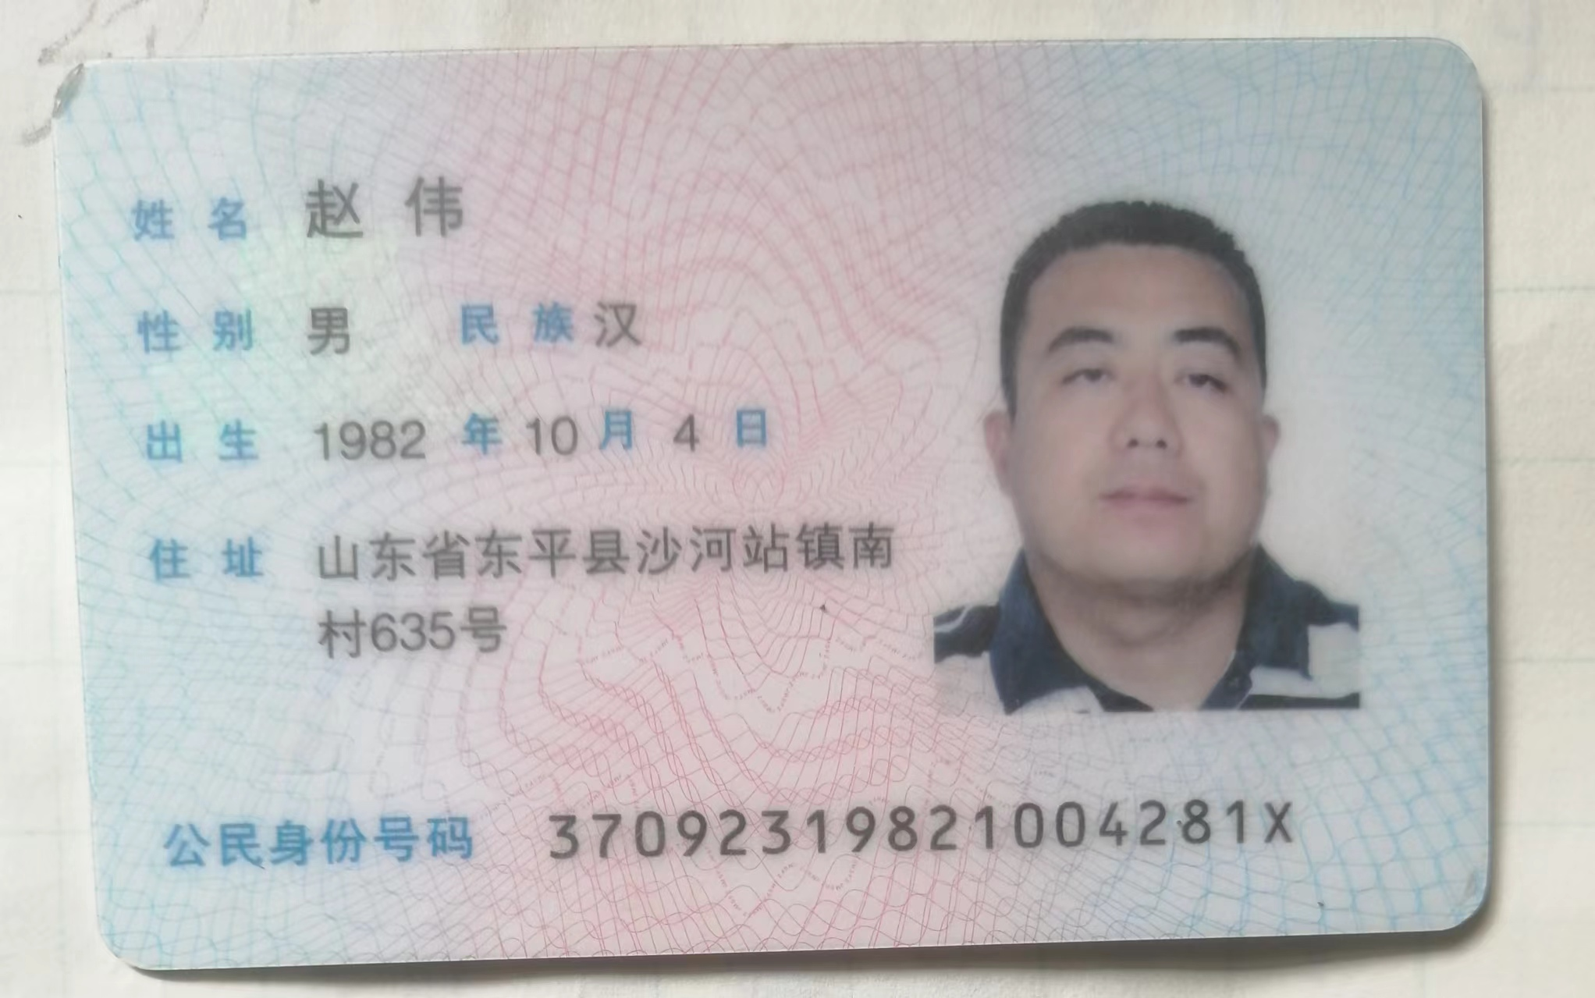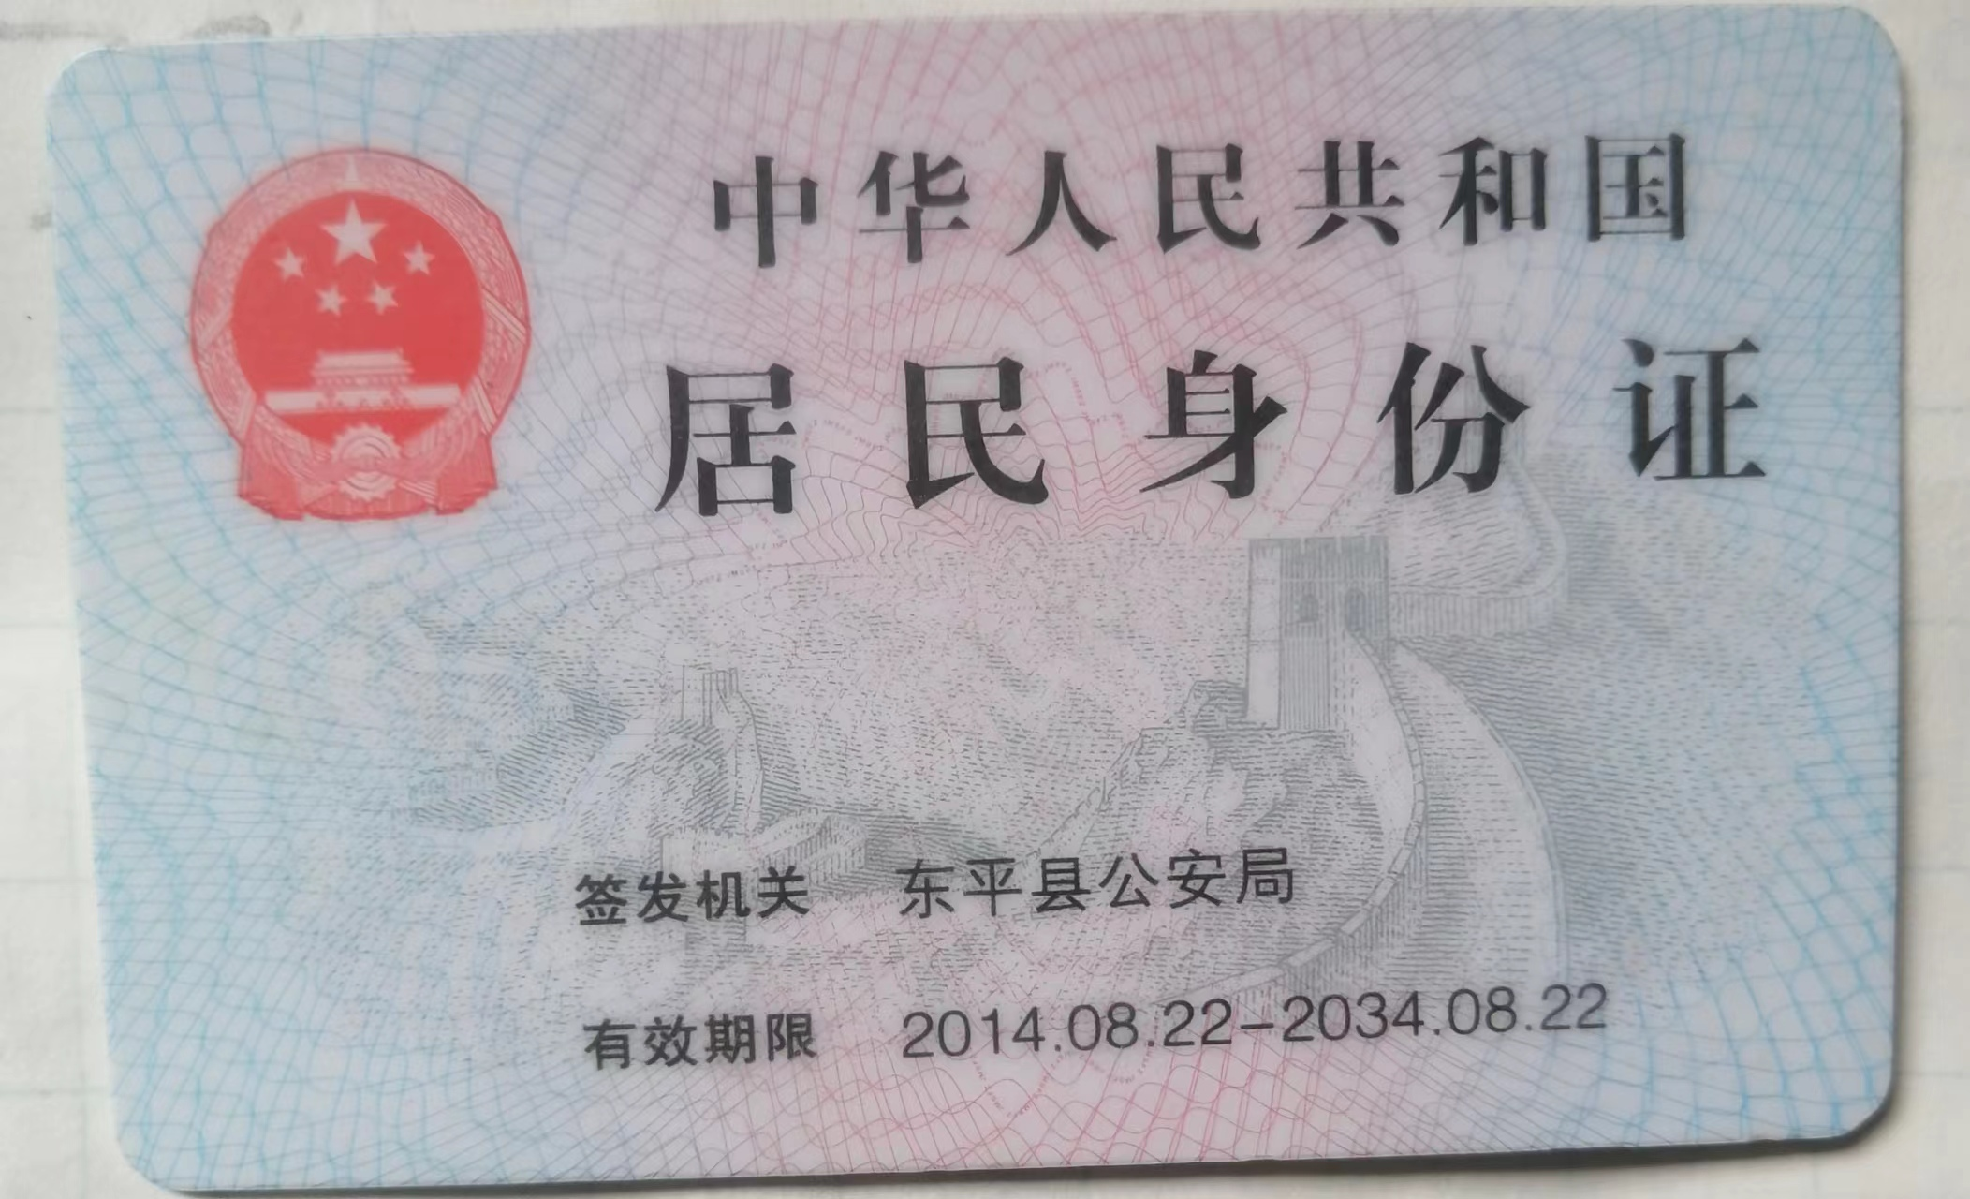
全权代表姓名：赵伟 性别： 男 年龄：42
单位： 河北光华荣昌汽车部件有限公司 部门：营销部 职务：经理
法定代表人签字或盖章
被授权人签字
被授权人电话： 18601235519
投标人名称（公章）
2023 年 2 月 26 日

